Elektrotehnički fakultet u Beogradu

SI3PSI Principi Softverskog Inženjerstva

**Tim: WebChronicles**

**Projekat Veb Klinika**

**Verzija 1.0**

**Specifikacija scenarija upotrebe funkcionalnosti brisanja naloga**

**Verzija 1.0**

**Istorija izmena**

|  |  |  |
| --- | --- | --- |
| **Datum** | **Verzija** | **Autor** |
| 23.3.2021. | 1.0 | Igor Dukić |
|  |  |  |
|  |  |  |
|  |  |  |

**Sadržaj**

1. Uvod 4

1.1 Rezime 4

1.2 Namena dokumenta i ciljne grupe 4

1.3 Reference 4

1.4 Otvorena pitanja 4

2. Scenario brisanja naloga sa sajta 5

2.1 Kratak opis 5

2.2 Tok dogadjaja 5

2.2.1 Administrator briše korisnika 5

2.2.1.1 Administrator briše korisnika koristeći filtriranje 5

2.2.1.2 Administrator briše korisnika ne koristeći filtriranje 5

2.3 Posebni zahtevi 6

2.4 Preduslovi 6

2.5 Posledice 6

# Uvod

## Rezime

Definisanje scenarija upotrebe brisanja naloga od strane administratora.

## Namena dokumenta i ciljne grupe

Dokument će koristiti svi članovi projektnog tima u razvoju projekta i testiranju a može se koristiti i pri pisanju uputstva za upotrebu.

## Reference

1. Projektni zadatak
2. Uputstvo za pisanje specifikacije scenarija upotrebe funkcionalnosti
3. <http://home.iscte-iul.pt/~hro/RUPSmallProjects/#core.base_rup/tasks/develop_vision_D9584F04.html>

## Otvorena pitanja

|  |  |  |
| --- | --- | --- |
| Redni broj | Opis | Rešenje |
| 1 |  |  |
| 2 |  |  |
|  |  |  |
|  |  |  |

# Scenario brisanja naloga sa sajta

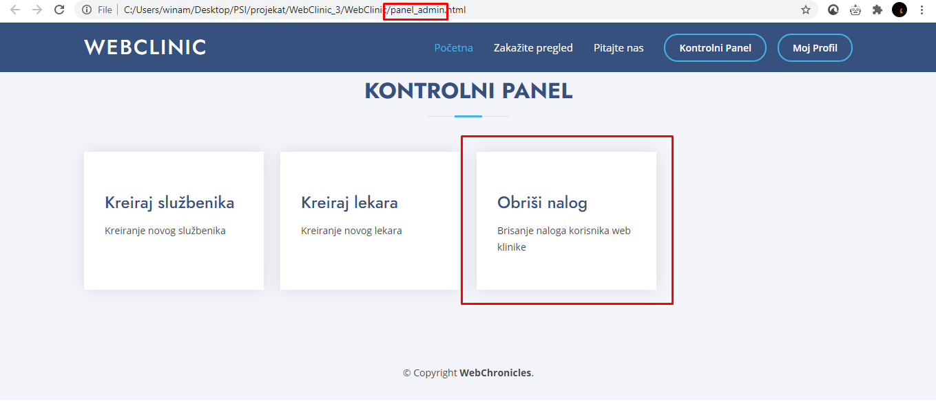

Slika 1.1 – Kontrolni panel administratora, brisanje naloga

## Kratak opis

Brisanje naloga korisnika Web klinike je funkcionalnost koju može izvršiti isključivo administrator.

## Tok dogadjaja

### Administrator briše postojećeg korisnika

* Udje na stranicu “Control Panel”
* Udje na stranicu “Obriši nalog”
* Administrator vidi celu listu sa svim korisnicima sa sajta, a pored imena pišu uloge korisnika.

2.2.1.1

* Administrator klikne na korisnika iz liste
* Administrator klikne potvrdu da želi da obriše korisnika

2.2.1.2

* Administrator u formi za filtriranje kuca jmbg/ime/prezime
* Klikne “Filtriraj”
* Ponovi radnju iz 2.2.1.1

## Posebni zahtevi

## Nema.

## 2.4 Preduslovi

* Korisnik mora biti ulogovan na sajt kao administrator.
* Postoje neki korisnici u bazi

## Posledice

* Korisnik će biti obrisan iz baze podataka, kao i svi podaci koji su u bazi bili u vezi sa tim korisnikom.